01考查对象
遵守中华人民共和国宪法和法律，身体状况符合相关要求，在广东省应征入伍且符合下列条件之一：1.普通高职（专科）毕业生应征入伍退役的人员；2.普通高职（专科）在校生（含高校新生）应征入伍，退役后完成高职（专科）学业的人员。

02考查内容、方式和标准
1.考查内容：综合考查测试。2.考查时间：3月10日20:00-21:30。3.考查方式：线上考试；考试时间为90分钟，满分100分。4.报考我校的考生可加入QQ咨询群（群号：649034524），综合考查的有关通知会第一时间在群里公布。
5.三等功免文化课及综合考查。

03招生专业
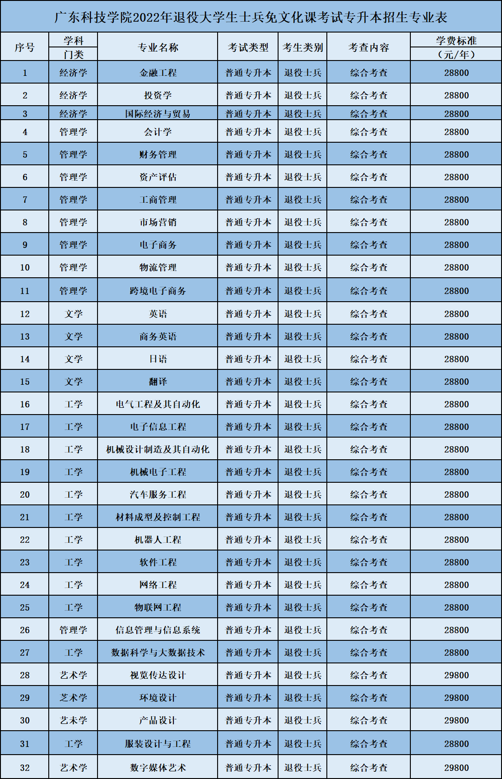
备注:具体各专业招生计划以广东省教育考试院公布为准。
04综合考查结果
测试后依据考查成绩、结合考生志愿、在校期间成绩、服役期间表现等情况，综合评价择优录取进入本科学段各类专业学习。考查成绩和合格名单将在广东科技学院招生信息网、广东科技学院招生办微信公众号公示。若对公示结果有异议，可通过信函、电话申请复查。

05学生档案保管
退役大学生士兵免文化课考试专升本招生综合考查档案由广东科技学院招生办公室负责保管，至少保存至学生本科毕业后一年。
06在校学习期间的管理
1.按照教育部的有关规定，我校在新生入学时要对新生专科学历等报名资料进行复核，复核未通过的不予新生学籍电子注册，并按规定取消入学资格。学生入学学籍注册后三个月内，我校对学生人员身份、前置学历条件、身心健康情况等入学资格情况进行复查，复查不合格者，取消学籍。2.普通专升本学生为国家任务生，秋季入学，全日制脱产学习。我校对普通专升本学生采取独立编班或插班就读，并按普通高等教育学生相关管理办法管理。普通专升本学生毕业时，其毕业证书上标注“在本校 XX 专业专科起点本科学习”，学习时间按进入本科阶段学习和颁发毕业证实际时间填写。
07毕业与就业
普通专升本学生修完本科教学计划规定的课程，获得相应学分，德、智、体考核合格，符合相应专业人才培养规格。达到我校毕业要求的，准予本科毕业，发放本科毕业证书；符合我校学位管理规定的条件者，授予相应的学士学位。普通专升本学生毕业后的就业办法，与普通高校本科毕业生相同。

08联系方式及其他
南城校区地址：广东省东莞市南城区西湖路99号
（邮编：523083）松山湖校区地址：广东省东莞市松山湖生态园东园大道（邮编：523668）联系电话：0769-86211555、86211666、86211801招生信息网：http://zs.gdust.edu.cn/电子信箱：373675045@qq.com微信公众号：广东科技学院招生办（gdst_zs）

